**Домашнее задание к занятию «2.2. Артефакты тестирования. Дефекты»**

# Задание

## **Часть 1**

Перед вами три баг-репорта из опыта лектора. Ваша задача — на основе их шагов, ожидаемого и фактического результата дополнить их названиями, которые будут в полной мере отображать их содержимое и соответствовать стандартам, пройденным на лекции. Обратите внимание, что эти баги не надо пробовать воспроизводить.

### Баг-репорт 1:

Шаги:

1. Открыть сайт netology.ru.
2. Кликнуть на круг «НЕО для начинающих».
3. Попасть страницу со списком курсов для начинающих. Выбрать в меню справа направление «Программирование».

Фактический результат

В списке отображаются курсы направления «Маркетинг».

Ожидаемый результат

В списке отображаются курсы направления «Программирование».

Результат

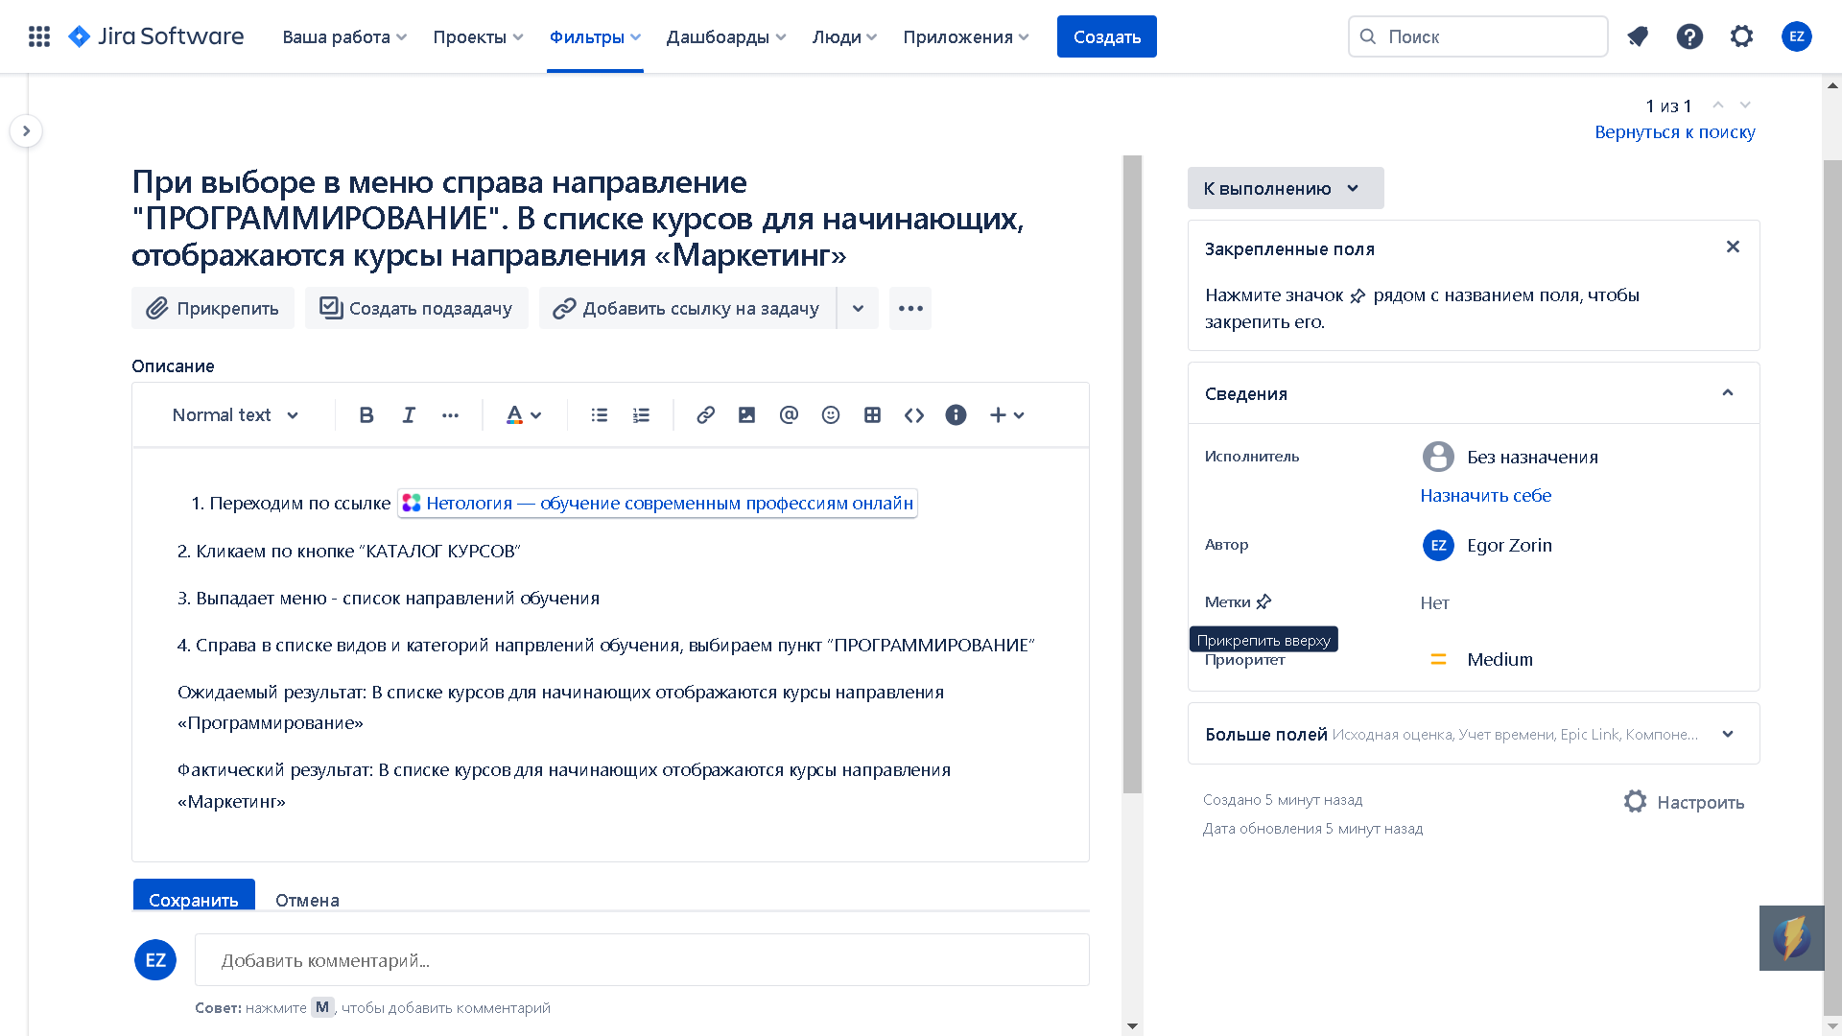

Баг-репорт 2

1. Зарегистрировать аккаунт на bookmate.com на почту [pasha@bm.com](mailto:pasha@bm.com).
2. Зарегистрировать аккаунт на bookmate.com почту [kirpich@mb.com](mailto:kirpich@mb.com).
3. Авторизоваться во второй аккаунт по почте [kirpich@mb.com](mailto:kirpich@mb.com).
4. Перейти в настройки и попробовать сменить почту во втором аккаунте на почту первого [pasha@bm.com](mailto:pasha@bm.com).

Фактический результат

Крутится бесконечный лоадер на кнопке «Сохранить».

Ожидаемый результат

Сообщаем, например, показываем окошко ошибки, пользователю [kirpich@bm.com](mailto:kirpich@bm.com), что аккаунт по почте [pasha@bm.com](mailto:pasha@bm.com) уже зарегистрирован на сайте, поэтому сменить не получится.

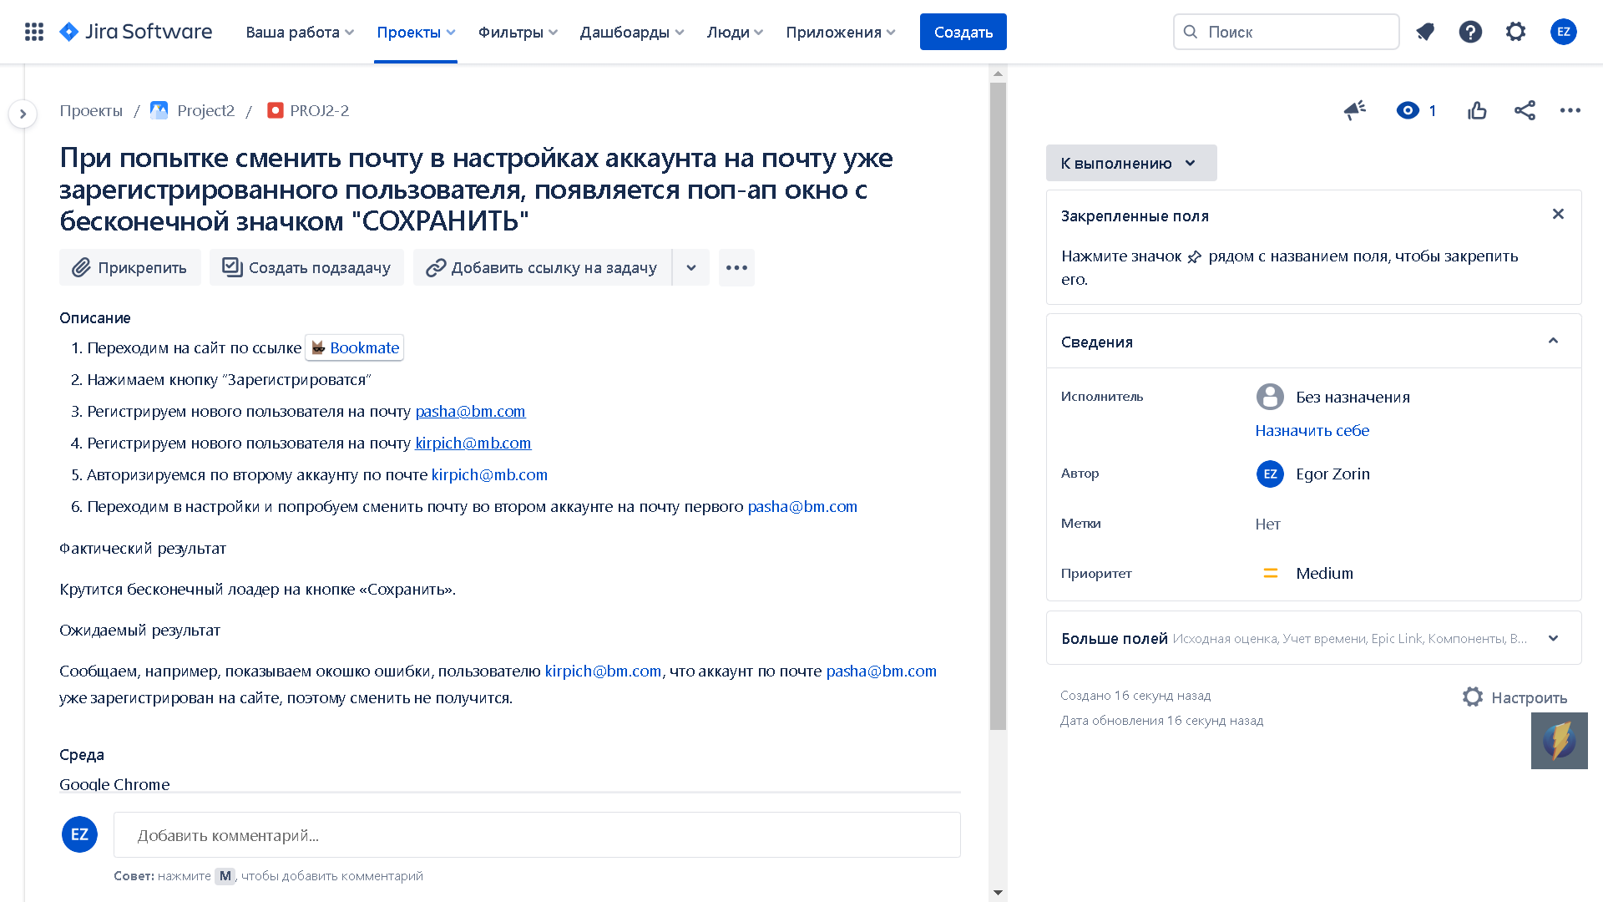

Баг-репорт 3

Шаги:

1. Выбрать аудиокнигу в библиотеке.
2. Открыть аудиокнигу.
3. Нажать на воспроизведение.

Фактический результат

Аудиокнига не воспроизводится и не загружается, появляется «Ошибка воспроизведения».

Ожидаемый результат

Аудиокнига начинает загружаться и воспроизводиться

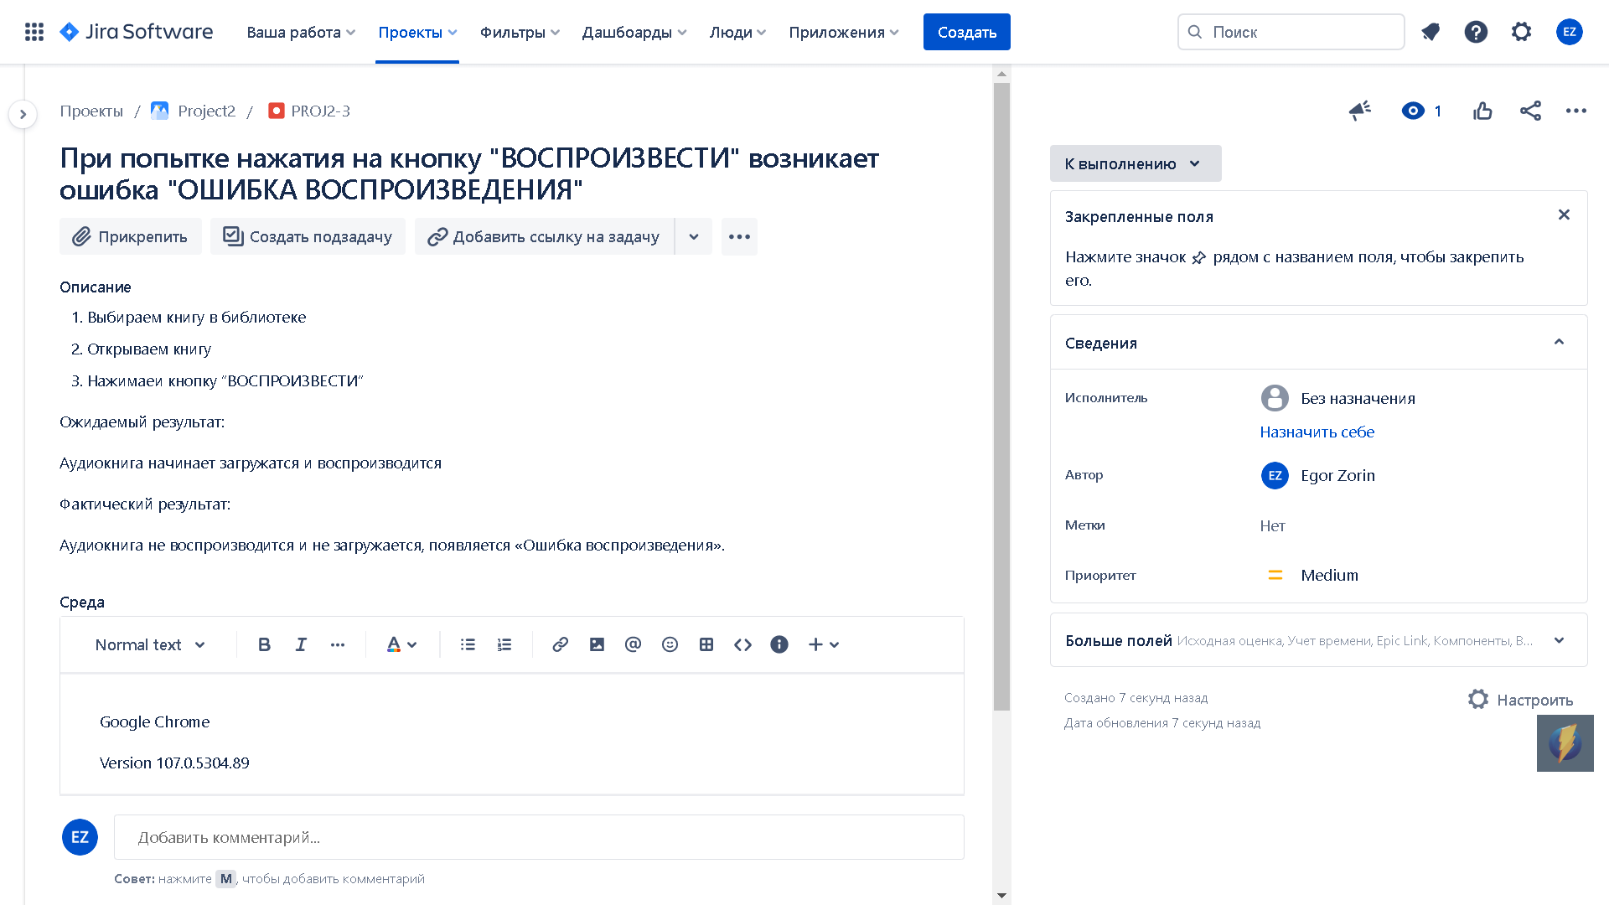

## **Часть 2**

Перед вами три баг-репорта из опыта лектора. Ваша задача — проставить для каждого из них соответствующий уровень серьёзности (severity) по стандартам, изученным на лекции. Обратите внимание, что эти баги не надо пробовать воспроизводить.

### Баг-репорт 1:

Шаги:

1. Заходим на сайт netology.com.
2. Выбираем курс «Основы качественного контента».
3. Листаем до раздела «Наши эксперты знают, в каком контенте есть сила».

Фактический результат

Фотография в разделе слишком плохого качества и размыта.

Ожидаемый результат

Фотография должна быть чёткой, как в оригинале.

SEVERITY LEVEL : **TRIVIAL**

### Баг-репорт 2:

Шаги:

1. Заходим на сайт netology.com.
2. Выбираем курс «Основы разработки звездолётов».
3. Жмём кнопку «Записаться». Попадаем на страницу оплаты.
4. Выбираем тип оплаты «Банковская карта» и жмём «Оплатить».

Фактический результат

Во всех браузерах всегда открывается страница с текстом «Ошибка 500».

Ожидаемый результат

Мы попадаем на страницу оплаты Яндекс.Кассы и имеем возможность успешно оплатить обучение.

SEVERITY LEVEL : **Critical**

### Баг-репорт 3:

Шаги:

1. Заходим в приложение Google.Maps на iOS.
2. Прокладываем маршрут из точки A, которая отличается от фактического местоположения, в точку Б.
3. Запускаем навигатор.

Фактический результат

Навигатор прокладывает и отображает маршрут из фактического местоположения, и его невозможно сменить.

Ожидаемый результат

Навигатор прокладывает и отображает маршрут из точки А.

SEVERITY LEVEL : **Major**

## **Часть 3**

Представьте, что вы работаете в компании [Henderson](https://github.com/netology-code/iqa-homeworks/blob/iqa-12/2.1/www.henderson.ru). Вам предоставили на тестирование содержание документации к странице карточки товара. Ваша задача — написать минимум 5 дополняющих вопросов, которые помогут вам в будущем более продуктивно протестировать карточку. Вопросы не должны касаться дизайна и вёрстки. Обратите внимание, вопросы надо писать либо в тексте, но другим цветом, либо отдельным списком. Комментарии к тексту файла в самом файле не принимаются. Все комментарии и вопросы вы можете написать в комментарии в личном кабинете при сдаче домашнего задания

**Функциональные требования “Карточка товара”**

1. Нужно ли пользователю увидеть название товара или достаточно картинки?
2. Есть ли возможность поделится увиденным товаром в мессенджерах, почте или соцсетях?
3. Отображена ли навигационная цепочка путь, который прошел пользователь от главной страницы до определенного товара.
4. Есть ли возможность увидеть посмотреть товар с разных ракурсов.
5. Кто может оставлять отзывы зарегистрированный пользователь или незарегистрированный пользователь?
6. Исчезают ли товары из корзины если зарегистрированный пользователь закрыл вкладку с магазином?
7. Есть ли возможность для администратора увидеть сколько раз кликнули на данный товар?
8. Работает ли поиск по артиклю?
9. Есть ли трекинг заказа при доставке?
10. Может ли зарегистрированный пользователь посмотреть историю заказов?